# 实施方案10 数据操作SQLiteDatabase

***=======任务描述======***

**（1）在sqlitestudio工具中练习创建用户表，包含用户名、密码、自动增长的用户序号；向数据表中插入记录、查询记录。**

**（2）编写Myhelper类，使程序运行时自动创建数据库db_stu并创建用户表user(id,name,pwd)。**

**（3）修改Myhelper类，创建用户表之后紧接着向user表中插入2条记录，分别为： 用户名：'jvtc'，密码：2020）**

**用户名：你姓名的拼音首字母，密码：123456**

**（4）运行app程序，在AVD窗口查看是否成功创建数据库，下载数据库文件查看创建出来的数据库及数据表。**

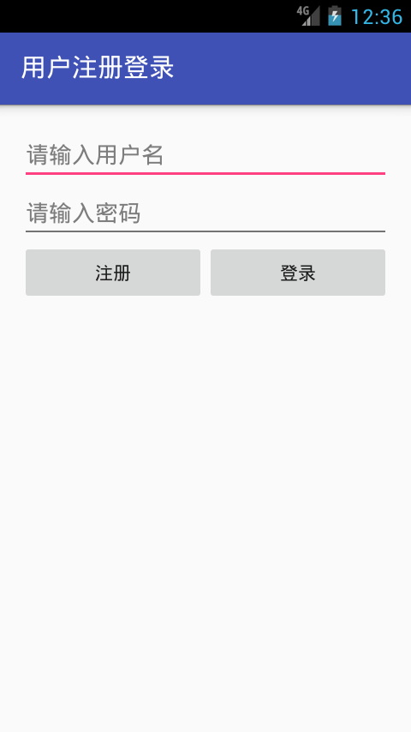

***=======关键技术======***

1. **SQLiteDatabase**
   * **数据库类**
   * **用于管理数据表(创建表)及数据记录(查询、添加、删除、修改记录)**
2. 数据库操作的执行步骤：
3. 创建数据库辅助类对象(SQLiteOpenHelper的子类)
4. 创建数据库类对象，建立连接(SQLiteDatabase类)
5. 执行SQL语句(execSQL、rawQuery方法)
6. 对获取的查询等操作结果进行加工
7. 回收资源，关闭数据库(close方法)
8. Cursor：游标

* 保存查询结果集，通过游标的移动依次访问记录
* 游标的移动：moveToFirst()、moToLast()、moToNext()、moveToPrevious()
* 游标的判断：isFirst()、isLast、isBeforeFirst、isAfterLast()
* 字段操作：
  + - getColumnCount()–字段个数
    - getColumnIndex(字段名) -- 表中指定字段对应的索引序号
    - getString|Int|Double|Float(index) –第index个字段的值

***=======项目实施======***

**步骤1、SQLite数据库文件的存放位置及查看方式**

**（1）SQLite数据库文件通常存放在dada\data目录下（AVD窗口查看）**

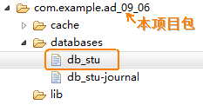

**（2）可下载数据库文件使用SQLiteStudio小工具查看及修改**

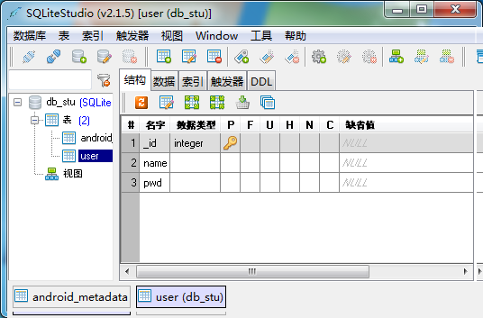

**步骤2、SQL语句基础**

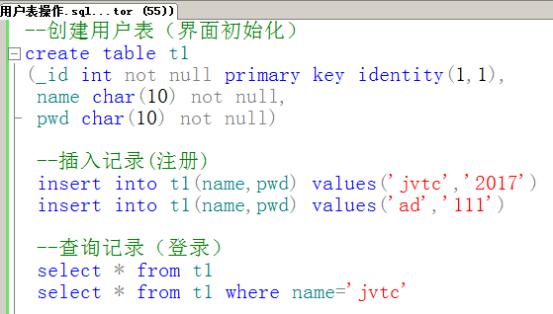

**步骤3、数据库创建连接应用**

***MyHelper.java***

**package** com.jvtc.ad.ys0302;  
**import** android.content.Context;  
**import** android.database.sqlite.SQLiteDatabase;  
**import** android.database.sqlite.SQLiteOpenHelper;  
*/**  
 * 自定义数据库辅助类，创建数据库的同时创建表  
 * Created by Administrator on 2017/3/22.  
 */***public class** MyHelper**extends** SQLiteOpenHelper {  
**private static final** String ***CREATE_TABLE***=**"create table user(_id integer primary key autoincrement,name,pwd)"**;  
*//定义类常量保存创建表的SQL语句***public** MyHelper(Context context, String name, SQLiteDatabase.CursorFactory factory, **int**version) {  
**super**(context, name, factory, version);  
 }  
@Override  
**public void** onCreate(SQLiteDatabasedb) {  
db.execSQL(***CREATE_TABLE***); *//执行创建表的sql语句  
 //db.execSQL(String sql);---执行创建表，记录的添加、修改、删除操作  
 //Cursor c=db.rawQuery(String sql);---执行查询操作*}  
@Override  
**public void** onUpgrade(SQLiteDatabasedb, **int**oldVersion, **int**newVersion) {  
 }  
}

***MainActivity.java （1.0）***

**package** com.jvtc.ad.ys0302;  
**import** android.database.sqlite.SQLiteDatabase;  
**import** android.support.v7.app.AppCompatActivity;  
  
**public class** MainActivity**extends** AppCompatActivity {  
**private** MyHelper**dbHelper**; *//数据库辅助类对象***private** SQLiteDatabase**db**; *//数据库对象*@Override  
**protected void** onCreate(Bundle savedInstanceState) {  
**super**.onCreate(savedInstanceState);  
setContentView(R.layout.***activity_main***);  
*//------------初始化数据库--------------***dbHelper**=**new** MyHelper(**this**,**"db_stu"**,**null**,1); *//声明数据库***db**=**dbHelper**.getWritableDatabase(); *//获得数据库对象（执行创建、打开数据库方法）*}

}

***关键技术解析1：创建数据库同时创建表***

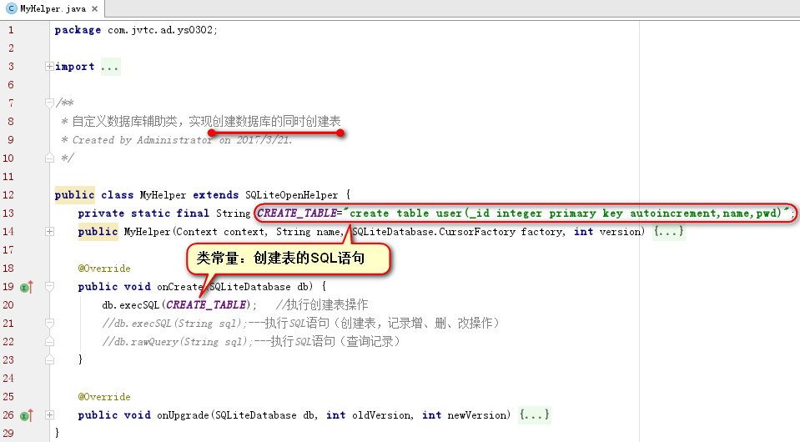

**运行截图：**

**要求1：**

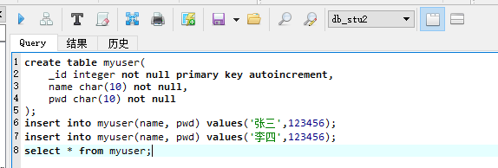

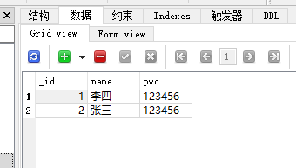

**要求2，3,4,5**

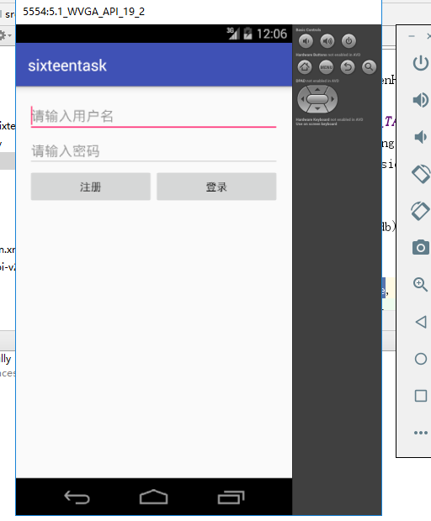

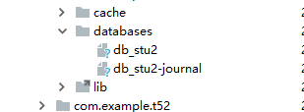

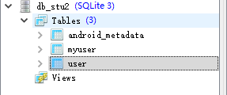

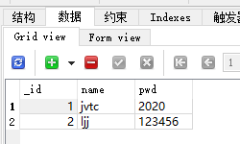

**代码：**

**MainActivity.java**

**package** com.example.sixteentask;  
  
**import** android.database.Cursor;  
**import** android.database.sqlite.SQLiteDatabase;  
**import** android.support.v7.app.AppCompatActivity;  
**import** android.os.Bundle;  
**import** android.view.View;  
**import** android.widget.Button;  
**import** android.widget.EditText;  
**import** android.widget.TextView;  
**import** android.widget.Toast;  
  
**public class** MainActivity **extends** AppCompatActivity{  
 **private** MyHelper dbHelper;  
 **private** SQLiteDatabase db;  
 **private** EditText txuser, txpwd;  
 @Override  
 **protected void** onCreate(Bundle savedInstanceState) {  
 **super**.onCreate(savedInstanceState);  
 setContentView(R.layout.activity_main);  
 dbHelper = **new** MyHelper(**this**, **"db_stu2"**, **null**, 1);  
 db = dbHelper.getWritableDatabase();*// 创建数据库 并且创建了表* findView();  
 }  
 **protected void** findView(){  
 txuser = (EditText)findViewById(R.id.tx_user);  
 txpwd = (EditText)findViewById(R.id.tx_pwd);  
  
 }  
}

**MyHelper.java**

**package** com.example.sixteentask;  
  
**import** android.content.Context;  
**import** android.database.sqlite.SQLiteDatabase;  
**import** android.database.sqlite.SQLiteOpenHelper;  
  
*/**  
 * Created by Administrator on 2020/5/29.  
 */***public class** MyHelper **extends** SQLiteOpenHelper{  
 *// 表定义* **private final static** String ***CREATE_TABLE*** = **"create table user(_id integer primary key autoincrement,name,pwd)"**;  
 **public** MyHelper(Context context, String name, SQLiteDatabase.CursorFactory factory, **int** version){  
 **super**(context, name, factory, version);  
 }  
 @Override  
 **public void** onCreate(SQLiteDatabase db) {  
 db.execSQL(CREATE_TABLE);  
 *//db执行sql语句* db.execSQL(**"insert into user(name, pwd) values('jvtc','2020')"**);  
 db.execSQL(**"insert into user(name, pwd) values('ljj','123456')"**);  
 }  
  
 @Override  
 **public void** onUpgrade(SQLiteDatabase db, **int** oldVersion, **int** newVersion) {  
  
 }  
  
}

**activity_main.xml**

*<?***xml version="1.0" encoding="utf-8"***?>*<**LinearLayout xmlns:android="http://schemas.android.com/apk/res/android"  
 xmlns:tools="http://schemas.android.com/tools" android:id="@+id/activity_main"  
 android:layout_width="match_parent" android:layout_height="match_parent"  
 android:paddingBottom="@dimen/activity_vertical_margin"  
 android:paddingLeft="@dimen/activity_horizontal_margin"  
 android:paddingRight="@dimen/activity_horizontal_margin"  
 android:paddingTop="@dimen/activity_vertical_margin"  
 tools:context="com.example.sixteentask.MainActivity"  
 android:orientation="vertical"**>  
  
 <**EditText  
 android:id="@+id/tx_user"  
 android:layout_width="match_parent"  
 android:layout_height="wrap_content"  
 android:hint="请输入用户名"** />  
 <**EditText  
 android:id="@+id/tx_pwd"  
 android:layout_width="match_parent"  
 android:layout_height="wrap_content"  
 android:inputType="numberPassword"  
 android:hint="请输入密码"** />  
 <**LinearLayout  
 android:layout_width="match_parent"  
 android:layout_height="wrap_content"  
 android:orientation="horizontal"  
 android:layout_weight="2"**>  
 <**Button  
 android:id="@+id/bt_reg"  
 android:layout_width="0dp"  
 android:layout_height="wrap_content"  
 android:text="注册"  
 android:layout_weight="1"**/>  
 <**Button  
 android:id="@+id/bt_log"  
 android:layout_width="0dp"  
 android:layout_height="wrap_content"  
 android:text="登录"  
 android:layout_weight="1"**/>  
 </**LinearLayout**>  
</**LinearLayout**>